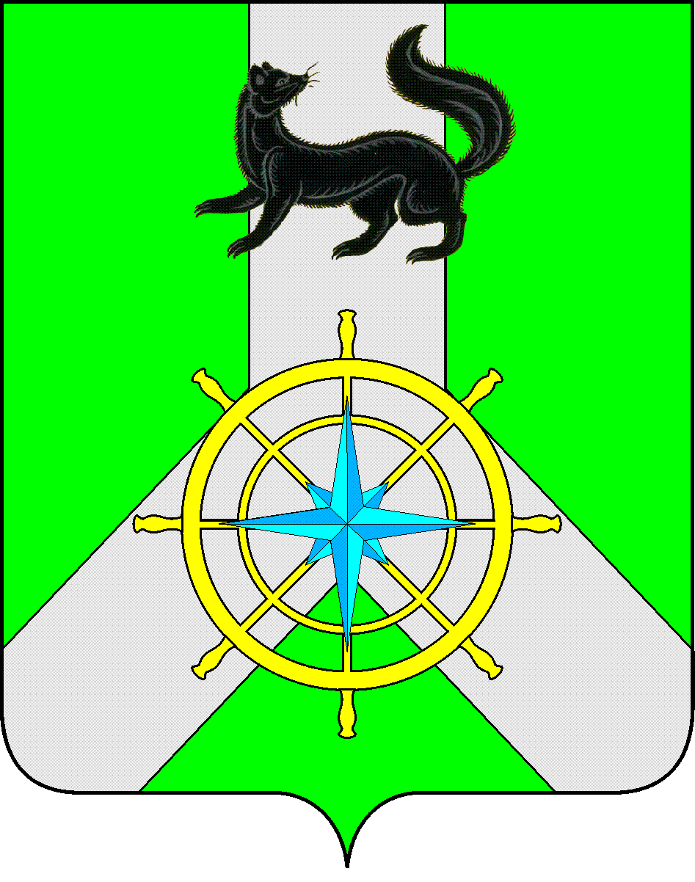
Р О С С И Й С К А Я Ф Е Д Е Р А Ц И Я

И Р К У Т С К А Я О Б Л А С Т Ь

К И Р Е Н С К И Й М У Н И Ц И П А Л Ь Н Ы Й Р А Й О Н

А Д М И Н И С Т Р А Ц И Я

П О С Т А Н О В Л Е Н И Е

от «06» июня 2023 г. |  | № 330
 | г. Киренск

О внесении изменений

В целях урегулирования объемов финансирования в соответствии с текущей ценовой политикой, руководствуясь ст. ст. 39,55 Устава муниципального образования Киренский район, администрация Киренского муниципального района

ПОСТАНОВЛЯЕТ:

- Приложение №1 постановления администрации Киренского муниципального района от 27 января 2023 года №54 «Об утверждении расходных обязательств» изложить в новой редакции согласно приложению.
- Постановление администрации Киренского муниципального района от 23 мая 2023 года № 302 «О внесении изменений» отменить.
- Контроль за реализацией мероприятий перечня проектов народных инициатив оставляю за собой.
4. Постановление вступает в силу со дня его подписания и подлежит размещению на официальному сайте администрации Киренского муниципального района.

И.о. главы администрации А.В.Воробьев

Исполнитель М.Р.Синькова
Тел. 8 964 658 09 49

Согласовано

Правовой отдел М.В.Тетерина

ПРИЛОЖЕНИЕ № 1
к постановлению
№330 от « 06» июня 2023г.

 | Наименование мероприятия | Срок реализации | Объем финансирования - всего, руб. | областного бюджета, руб. | местного бюджета*, руб.
1 | Приобретение автобуса для организации транспортного обслуживания населения в установленном законодательством порядке | до 30 декабря 2023 года | 3 923 000,00 | 3 609 157,81 | 313 842,19
2 | Организация оснащения МУК «Методический центр народного творчества и досуга «Звезда» стационарным сценическим комплексом |  | 3 230 700,00 | 2 972 242,19 | 258 457, 81
 | ИТОГО |  | 7 153 700,00 | 6 581 400,00 | 572 300,00

